**Klasse FAS 12 bei Coca Cola in Mainz**

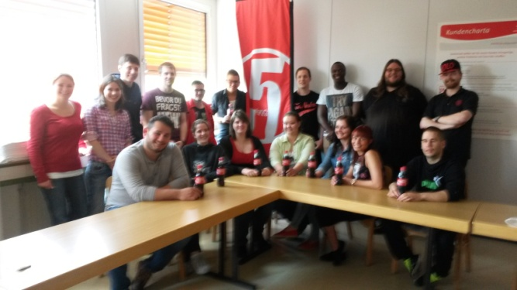 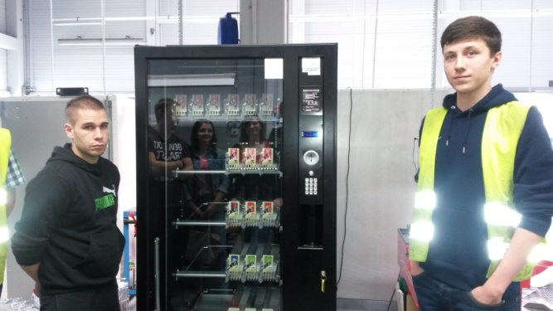

„**Einblicke in die Reparaturwerkstatt der Coca Cola GmbH “**

Die angehenden Fachkräfte für Automatenservice im zweiten Ausbildungsjahr besuchten mit ihren Lehrerinnen Martina Habig und Isabel Cremer am 19.05.2014 das Unternehmen Coca Cola GmbH und erhielten hier zahlreiche Einblicke in die Welt der Heiß- und Kaltgetränkeautomaten. Die Coca Cola GmbH mit Sitz in Mainz-Mombach ist für die Aufstellung und Reparatur von zahlreichen Getränkeautomaten im Raum Mainz-Bingen zuständig. Die Geräte werden Restaurants, Imbissbuden, Kantinen und Schulen zur Verfügung gestellt, damit die Kunden die bekannten Getränke von Coca Cola immer eisgekühlt genießen können. Sobald ein Gerät einen Schaden erleidet, wird es ausgetauscht und in Mainz von Technikern repariert.

Florian Brückbauer, Auszubildender der Coca Cola GmbH im dritten Ausbildungsjahr, stellte „sein“ Unternehmen und die Werkstätten den Mitschülern vor. Er erläuterte fachkompetent Aufbau und Funktion von Automaten und präsentierte Stolz seinen Arbeitsplatz. Natürlich durften Kostproben der erfrischenden Getränke nicht fehlen, es sollte kein Schüler durstig nachhause gehen. Die jungen Auszubildenden zeigten sich begeistert von den Eindrücken in die Erfolgsgeschichte von Coca Cola, die mit einer zufälligen Entdeckung eines Apothekers begann und zu einem Weltkonzern gewachsen ist.

Die Schülerinnen und Schüler der Klasse FAS 12 bedanken sich herzlich für die Einblicke in die Reparaturwerkstätten bei Coca Cola und die informative Führung der dort tätigen Azubis und des Ausbilders Rolf Thiele.

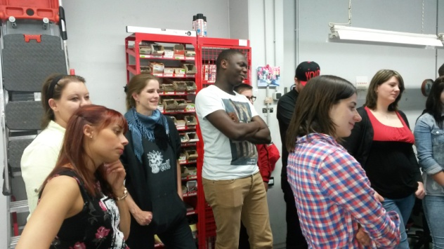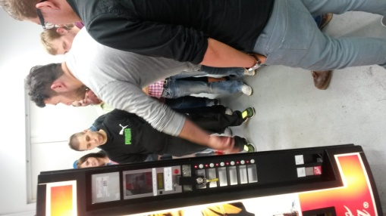Isabel Cremer